Para calcular el Fondo de maniobra hay que realizar una de las 2 siguientes operaciones:

1. Patrimonio Neto - Activo No Corriente (Activo Fijo)
2. Activo Corriente (Existencias + Realizable + Disponible) - Pasivo Corriente

Donde el Activo No Corriente es el dinero del que no dispones en el momento por lo que es el Activo No Corriente del documento.

Mientras que el Activo Corriente es la suma de las existencias + realizable + disponible. Porque si que dispones de ello.

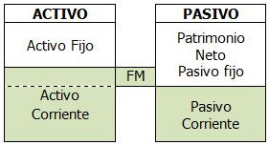

Fondo de maniobra es un ratio que no deja de ser una referencia para comparar la evolución de la salud financiera a corto plazo.

* Que sea igual a cero: cuando el activo corriente es igual al pasivo corriente.
* Que el fondo de maniobra sea positivo: es una situación ideal de equilibrio financiero en la empresa.
* Que el fondo de maniobra sea negativo: situación de desequilibrio financiero ya que el activo corriente es inferior al pasivo.

<https://getquipu.com/blog/que-es-el-fondo-de-maniobra-y-como-se-calcula/#que-es-el-fondo-de-maniobra-en-una-empresa>

Cálculos de Ratio

Garantia

1 Rentabilidad Económica

Formula:

**(Beneficio BAII/Activo Total) * 100** =

Relaciona los beneficios obtenido con el total de capitales obtenidos. El beneficio obtenido gracias a los activos.

2 Rentabilidad Financiera

Formula:

**Beneficio Neto/Fondos propios**(Patrimonio Neto)

3 Margen y Margen Neto

Formula:

4 Rotacion

Rotación = Ventas / Total Activo

5 Apalancamiento

**a) Si RE > i, entonces RF > RE. Efecto apalancamiento positivo o amplificador. Indica que la empresa obtiene sobre los fondos ajenos utilizados una rentabilidad superior al coste que paga por ellos, o dicho de otra forma, los fondos propios obtienen una remuneración superior a la del activo.**

**b) Si RE = i, entonces RF = RE. Efecto apalancamiento nulo.**

**c) Si RE < i, entonces RF < RE. Efecto apalancamiento negativo o reductor. Los fondos propios obtienen una remuneración menor a la del activo.**

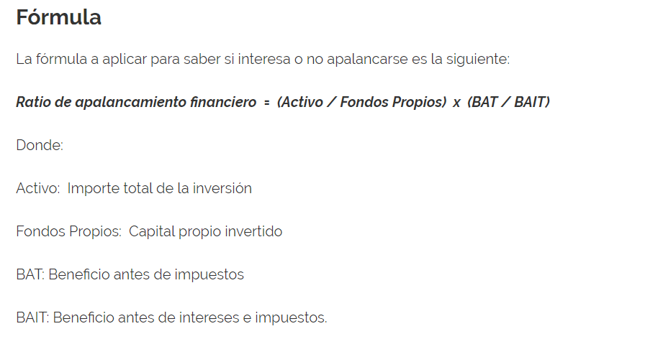

**Cuanto más elevado sea la rentabilidad económica significará que se obtiene más productividad del activo. Es mejor.**